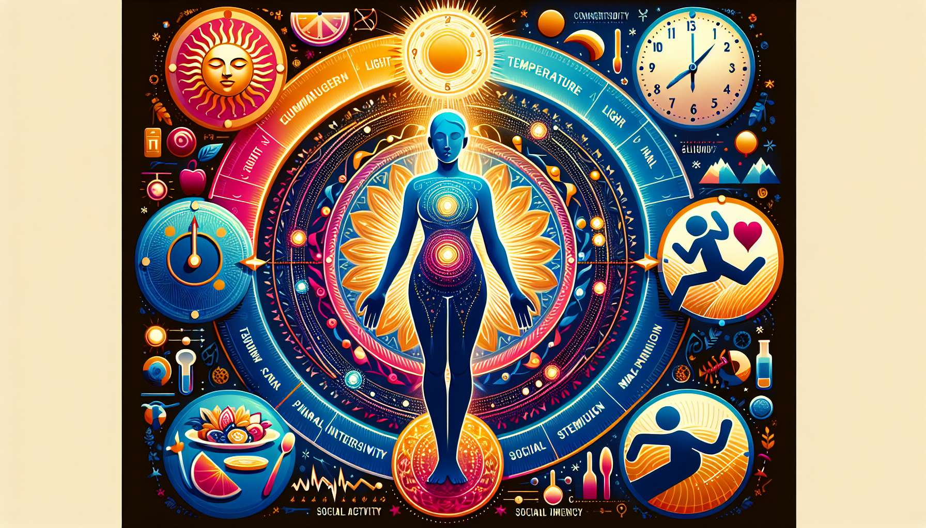

Los sincronizadores externos, también conocidos como zeitgebers (dadores de tiempo), son señales ambientales que permiten sincronizar el reloj biológico interno con el ciclo día-noche. Estos sincronizadores juegan un papel esencial en la regulación de los ritmos circadianos, ajustando diariamente el reloj central ubicado en los núcleos supraquiasmáticos del hipotálamo (ver sub-módulo 3-2).  
  
El principal sincronizador externo es la luz. La exposición a la luz, especialmente por la mañana, desencadena una cascada de reacciones fisiológicas que permiten reajustar el reloj biológico. La luz es captada por células ganglionares especializadas en la retina, que transmiten la información a los núcleos supraquiasmáticos a través del tracto retino-hipotalámico. Esta estimulación luminosa inhibe la secreción de melatonina, la hormona del sueño, y promueve el despertar y la vigilancia. Por el contrario, la ausencia de luz por la noche permite una mayor secreción de melatonina, facilitando el inicio y el mantenimiento del sueño.  
  
Ejemplo: La exposición a la luz natural en la mañana, ya sea haciendo una caminata o abriendo las cortinas al despertar, puede ayudar a sincronizar el reloj biológico y mejorar la calidad del sueño y el despertar diurno.  
  
La temperatura ambiental es otro sincronizador externo importante. Las variaciones de temperatura, especialmente una disminución en la noche, pueden facilitar el inicio y la consolidación del sueño. De hecho, la disminución de la temperatura corporal es una señal para el cuerpo de que es hora de dormir. Por el contrario, un aumento de la temperatura en la mañana puede facilitar el despertar y la transición a la vigilia.  
  
Anécdota: Los baños calientes por la noche a menudo se recomiendan para facilitar el sueño. Al salir del baño, la rápida caída en la temperatura corporal imita la observada fisiológicamente al inicio de la noche, envíando a nuestro cuerpo la señal de que es hora de dormir.  
  
La actividad física también puede actuar como un sincronizador externo, influyendo en los ritmos circadianos. El ejercicio regular, preferiblemente en la mañana o al inicio de la tarde, puede fortalecer la sincronización del reloj biológico al aumentar la alerta y promover un mejor sueño durante la noche siguiente. Sin embargo, el ejercicio intenso practicado en la noche puede retrasar el sueño al aumentar la temperatura corporal y la secreción de cortisol, una hormona de alerta.  
  
Las interacciones sociales y las comidas también pueden influir en los ritmos circadianos. Las interacciones sociales y las actividades estimulantes en la noche pueden retrasar el sueño, mientras que horarios de comidas regulares pueden ayudar a sincronizar el reloj biológico, especialmente a través de la acción de los relojes periféricos presentes en el sistema digestivo.  
  
Ejemplo: El desfase horario social, es decir, la diferencia entre las horas de sueño y de alimentación durante el fin de semana en comparación con la semana, puede perturbar los ritmos circadianos y provocar dificultades para conciliar el sueño y la somnolencia al inicio de la semana.  
  
Es importante tener en cuenta que los sincronizadores externos no actúan de manera aislada, sino que interactúan entre sí y con el reloj biológico interno. Una exposición adecuada a estas diferentes señales ambientales puede ayudar a reforzar y resincronizar los ritmos circadianos, contribuyendo así a un sueño de calidad y un bienestar general.  
  
Ejemplo: Las personas que sufren del síndrome de fase avanzada del sueño, que se duermen y se despiertan muy temprano, pueden beneficiarse de la exposición a luz intensa por la tarde y de actividad física al final de la tarde para retrasar su reloj biológico.  
  
Como Sleep Coach, es esencial entender el rol de los sincronizadores externos en la regulación de los ritmos circadianos, para ayudar a los clientes a adoptar hábitos y un ambiente propicio para un sueño óptimo. Las estrategias de ajuste de los ritmos circadianos (ver sub-módulo 3-8), como la gestión de la exposición a la luz, el establecimiento de horarios regulares y la práctica de una actividad física adecuada, son herramientas disponibles para mejorar la calidad del sueño y el bienestar de los clientes.  
  
Puntos para recordar:  
  
1. Los sincronizadores externos, o zeitgebers, son señales ambientales que permiten sincronizar el reloj biológico interno con el ciclo día-noche.  
  
2. La luz es el principal sincronizador externo. La exposición a la luz en la mañana ayuda a reajustar el reloj biológico, mientras que la falta de luz por la noche favorece la secreción de melatonina y el sueño.  
  
3. La temperatura ambiental es otro sincronizador importante. Una disminución de la temperatura en la noche facilita el inicio y la consolidación del sueño.  
  
4. La actividad física regular, preferentemente en la mañana o al inicio de la tarde, puede fortalecer la sincronización del reloj biológico y mejorar la calidad del sueño.  
  
5. Las interacciones sociales y las comidas también pueden influir en los ritmos circadianos. Los horarios regulares de comida pueden ayudar a sincronizar el reloj biológico.  
  
6. Los sincronizadores externos interactúan entre sí y con el reloj biológico interno.  
  
7. Como Sleep Coach, es esencial entender el rol de los sincronizadores externos para ayudar a los clientes a adoptar hábitos y un ambiente beneficioso para un sueño óptimo.